Тема 3.2. Построение графиков и визуализация результатов вычислений в MatLab.

3.2.1. Построение графиков функций одной переменной
3.2.2. Инструментальная панель графических окон
3.2.3. Построение трехмерных изображений

3.2.1. Построение графиков функций одной переменной
Система MatLab может создавать как плоские графики, так и трехмерные сетчатые поверхности, а также движущиеся графики, или анимацию.
В научных и технических задачах основными и наиболее часто употребительными являются графики, которые представляют собой кривые, описывающие те или иные численные данные. MatLab располагает набором команд высокого уровня, которые используются для построения таких кривых и управления ими. Это такие команды, как plot, title, axis, text, hist, contourи ряд других. Кроме того, строить графики, управлять ими и редактировать их можно с помощью инструментальных панелей графических окон. Можно также использовать комбинацию обоих подходов. Например, можно использовать команды для создания графиков, а затем модифицировать их.
Для того чтобы построить график функции y=f(x), достаточно тем или иным способом сформировать два вектора одинаковой размерности - вектор значений аргументов x и вектор соответствующих значений функции у, а затем выполнить команду plot. Команда plot открывает графическое окно и отображает в нем зависимость y(x) в линейных осях, при условии что xи y являются векторами одинаковой длины.
Рассмотрим пример построения графика синуса на интервале от -4 до 4.
Пример 3.2-1
>>x = -4:.01:4;
>>y = sin(x);
>>plot(x,y);
>>

В результате выполнения команд открывается графическое окно (рис. 3.2-1).
В вышеописанном примере вектор x является набором равноотстоящих точек с шагом 0.01, а y - вектор со значениями функции синуса в этих точках. Для отображения графика система MatLab открывает отдельное окно с именем Figure 1. Переход между окнами, то есть возврат в окно MatLabили переход от одного графического окна к другому графическому окну осуществляется в соответствии с правилами среды: с помощью команд основного меню; комбинации <Alt+Tab>или с помощью мыши.
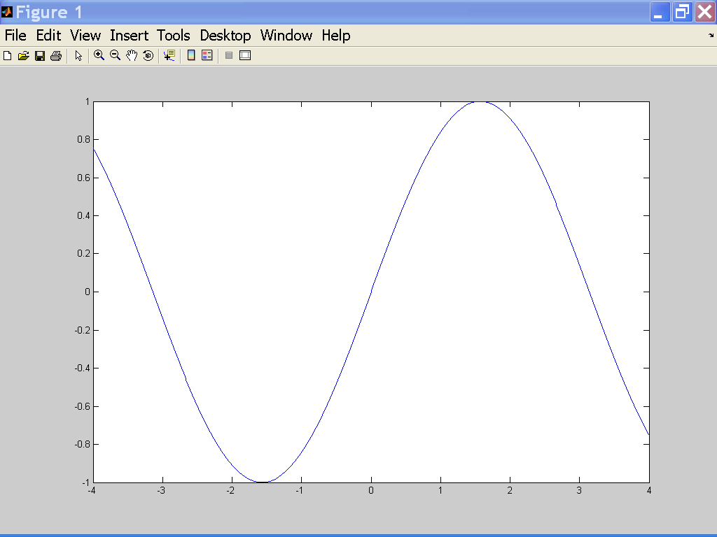
Рис. 3.2-1. Графическое окно с графиком функции y=sin(x)
В вышеописанном примере вектор x является набором равноотстоящих точек с шагом 0.01, а y - вектор со значениями функции синуса в этих точках. Для отображения графика система MatLab открывает отдельное окно с именем Figure 1. Переход между окнами, то есть возврат в окно MatLab или переход от одного графического окна к другому графическому окну осуществляется в соответствии с правилами среды: с помощью команд основного меню; комбинации <Alt+Tab>или с помощью мыши.
Рассмотрим еще один пример построения графика y=e^{−x2}на интервале
[-1.5 ;1.5].
Пример 3.2-2
>>x = - 1.5:.01:1.5;
>> y = exp(-x.ˆ2);
>> plot(x,y)
>>

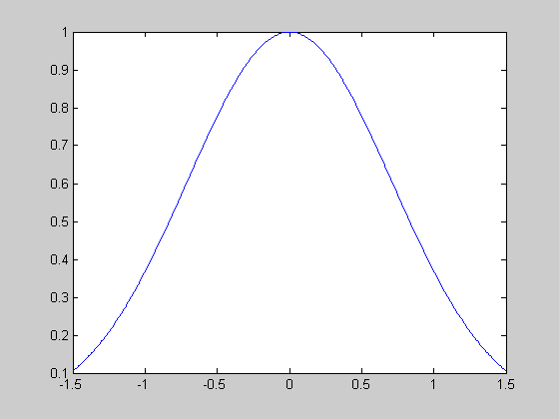
Рис. 3.2-2. График функции y=e^{−x2}

Необходимо обратить внимание на то, что точка перед знаком возведения в степень (^)обязательна, поскольку мы хотим, чтобы возведение в степень выполнялось поэлементно.
В системеMatLabможно также построить кривые, заданные параметрически.
Пример 3.2-3
>>t=0:.001:2*pi;
>> x=cos(3*t);
>> y=sin(2*t);
>> plot(x,y)
>>

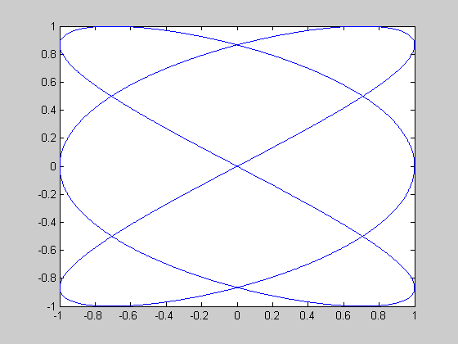
Рис. 3.2-3. График функции, заданный параметрически
Аргументами функции plot()могут быть различные комбинации векторов и матриц:
- plot(y):
- если y- вектор, то будет нарисована кривая yкак функция номера элемента в y;
- если y- матрица, то будет сгенерирован набор кривых, каждая из которых представляет собой зависимость столбца матрицы от номера строки.
- plot(x,y)
- если x и y - вектора одинаковой длины и размерности (оба строки или оба столбцы), то будет нарисована кривая y от x;
- если x - вектор, а y - матрица, строки или столбцы yбудут нарисованы в зависимости от x; если столбец матрицы y имеет ту же длину, что и вектор x, то будет построен набор кривых, представляющий зависимость каждого из столбцов от x; если строка матрицы y имеет ту же длину, что и вектор x, то будет построен набор кривых, представляющий зависимость каждой из строк от x; если число строк и столбцов y одинаково, то строятся столбцы от x;
- если x -матрица, а y -вектор, то будет построено несколько кривых, представляющих зависимость y от строк или столбцов матрицы x по правилу, описанному в предыдущем пункте;
- если x и y -матрицы одинаковой размерности, то будет построен набор кривых, представляющих столбцы y от столбцов x.

При вышеописанных способах вызова функции plot() различные кривые на одном и том же графике рисуются разным цветом. Перебор цветов выполняется автоматически, а при использовании соответствующих аргументов у команды plot() эти цвета можно выбирать.
В общем случае, число аргументов у команды plot() не ограничивается двумя, то есть plot(x1,y1,x2,y2,...), причем правила, описанные выше, относятся к каждой паре аргументов.
С помощью соответствующих команд любой график в графическом окне MatLab может быть снабжен заголовком, именами осей, и на сам график может быть помещен дополнительный текст с помощью команд вывода текста. На график можно так же поместить сетку. Аргументами всех этих команд является текстовая строка. Например, команда title('График наилучшего приближения') добавит к вашему графику заголовок. Команда gtext('Пятно')позволяет с помощью мыши или клавишного курсора разместить на рисунке индикаторный крест, в месте размещения которого и будет помещен текст после нажатия произвольной клавиши. При необходимости сделать подписи осей используются команды Xlabel('ПодписьX'), Ylabel('ПодписьY').
Для изображения нескольких кривых на одном рисунке существуют два способа, которые иллюстрируются следующими примерами.
Пример 3.2-4а
>>x=0:.01:2*pi;
>> y1=sin(x);
>> y2=sin(2*x);
>> y3=sin(4*x);
>> plot(x,y1,x,y2,x,y3)
>>

Пример 3.2-4b
>> x=0:.01:2*pi;
>> Y=[sin(x)’, sin(2*x)’, sin(4*x)’];
>>plot(x,Y)
>>

Эти два примера полностью эквивалентны, а результат изображен на рис. 3.2-4. Отметим, что во втором примере формируется матрица Y, содержащая значения изображаемых функций в виде столбцов.
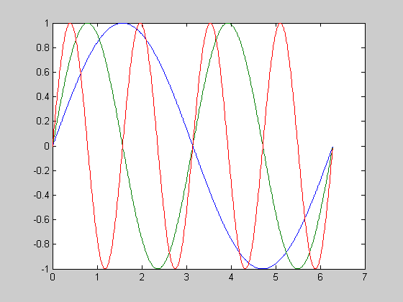
Рис 3.2-4. Графики функций y1=sin(x); y2=sin(2*x);y3=sin(4*x);

Другим способом такого отображения нескольких функции на одних осях является использование команды holdon, которая замораживает текущий график, так что последующие кривые размещаются на этом же графике. При этом масштаб и разметка осей изменяются, если новая кривая не вписывается в нарисованные оси. Команда holdoff приводит к тому, что любой последующий вызов команды plot создает новый рисунок в этом же окне, то есть предыдущий график стирается.
При выводе графика можно сменить принятый по умолчанию тип точек, с помощью которых рисуется данный график.
Пример 3.2-5
>> x=0:.01:2*pi;
>> y1=sin(x);
>> y2=sin(2*x);
>> y3=sin(4*x);
>> plot(x,y1,’--’,x,y2,’:’,x,y3,’+’)
>>

Результат работы программы приведет к тому, что первый график будет нарисован пунктиром, второй - точками, а третий - символами + (рис. 3.2-12). В общем случае каждая линия на графике определяется триплетом x,y,s, где xи y- это вектора с координатами функции, а s– строковая переменная, образованная любыми комбинациями из каких-нибудь приведенных ниже столбцов таблицы 3.2-5.
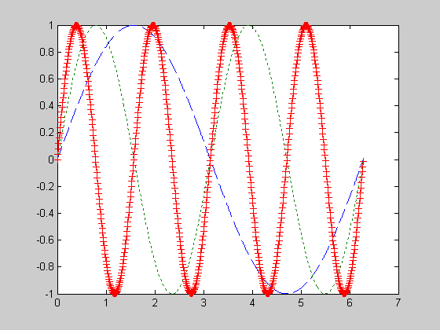
Рис. 3.2-5. Пример графика Sin(x), Sin(2x) и Sin(3x)
. Таблица 3.2-1
S | Цвет | S | Маркер
y | желтый | . | точка
m | фиолетовыйo | кружок | :
c | голубой | x | x-метка
r | красный | + | плюс
g | зеленый | * | звездочка
b | синий | s | квадрат
w | белый | d | алмаз
k | черный | v | Треугольник(вниз)
€ | треугольник (вверх) | - | сплошная
< | треугольник (влево) |  | точечная
> | треугольник (вправо) | -. | Штрих - пунктирная
p | шестиугольник | - | пунктирная
h | восьмиугольник

По умолчанию масштаб осей выбирается автоматически, таким образом, чтобы график целиком поместился в окне, причем с разумным запасом. Кроме того, оси автоматически размечаются, и по умолчанию выбирается, декартова система координат. Причем началом координат считается точка с координатами xmin, ymin, расположенная в левом нижнем углу. Эта автоматическая установка может быть изменена с помощью команды axis. Примеры использования этой команды применительно к плоским графикам описаны в табл. 2.5-9.
При необходимости вывести в одном графическом окне несколько графиков, то есть разбить графическое окно на несколько областей - подобластей, в каждой из которых отображаются свои оси, используется команда subplot(m,n,p). Значение m указывает, на сколько областей окно разбивается по вертикали, n– по горизонтали, а p-порядковый номер подокна при счете слева направо и сверху вниз. Команда subplot используется как для создания нового подокна, так и для перехода от одного подокна к другому. После вызова этой команды plot построит график или графики в соответствующем подокне. Например, последовательность команд Примера 3.2-6 строит два рисунка в верхней и нижней части экрана. В верхней части строится график sin(x), а в нижней части экрана - зависимость log(abs(sin(x))). Как видно из приведенной выше последовательности команд, при x=0вычисляется log(0). При этом в командном окне появляется предупреждение, а график строится в точках −1 ≤ x ≤ 0.1и 0.1 ≤ x ≤ 1.
Таблица 3.2-2
Обращение | Результат
axis([xminxmaxyminymax]) | Устанавливает пределы изменения по xи yкоординатам соответственно. Если максимальный предел по любой координате установить равным Inf, то соответствующий предел будет определяться автоматически. Аналогичное справедливо для нижнего предела, если его установить равным -Inf.
axis(’square’) | Делает область вывода квадратной.
axis(’equal’) | Делает единицы измерения по оси xи y одинаковыми.
axis(’normal’) | Восстанавливает режим по умолчанию.
axis(’ij’) | Помещает начало координат в левый верхний угол. Направление оси x- слева направо, направление оси y- сверху вниз.
axis(’xy’) | Восстанавливает стандартную декартову систему координат с началом в левом нижнем углу и направлением оси yснизу вверх.
axis(’tight’) | Устанавливает пределы по осям точно равными максимальным и минимальным значениям соответствующих переменных.
axis(’off’) | Делает невидимыми оси, метки осей и надписи
axis(’on’) | Включает оси и их разметку.

Пример 3.2-6
>> x= -1:.1:1;
>> y1=sin(x);
>> subplot(2, 1, 1), plot(x, y1);
>> y2=log(abs(y1));
>> subplot(2, 1, 2), plot(x,y2);
>>
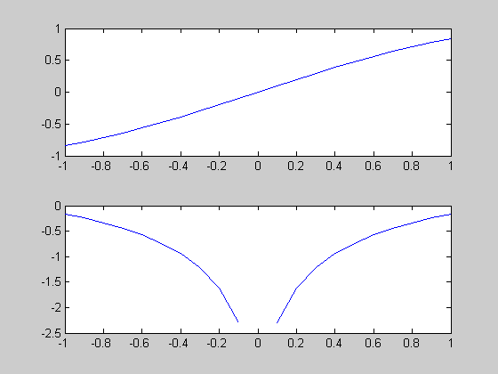
Рис.3.2-6. Две подобласти в одном графическом окне

Полярными координатами (ρ,θ) точки P (рис. 3.2-7) называются длина ρ радиус - вектора, проведенного из начала координат в точку P, и угол θ, образованный между осью х и этим вектором. Угол отсчитывается от положительного направления оси х к радиус-вектору против часовой стрелки.
Довольно многие математические кривые с целью устранения неоднозначности принято задавать в полярной системе координат.
Для построения графиков функций, заданных в полярной системе координат, вместо функции plotиспользуется функция polar:
Пример 3.2-7
>> phi=0:0.1:2*pi;
>>ro=5*(i+cos(phi));
>> polar(phi,ro);
>> title {'Кардиоида');
>>

Результат построения кардиоиды для а=5 приведен на рис. 3.2-7.

Рис.3.2-7.График кардиоиды в полярной системе координат

Единицы измерения значений ординат и абсцисс далеко не всегда соответствуют друг другу, и для создания более обозримого графика вдоль одной или обеих координатных осей приходится выбирать логарифмический масштаб. Для построения таких графиков используются функции loglog (логарифмический масштаб по обеим осям), semilogx (логарифмический масштаб по оси x), semilogy (логарифмический масштаб по оси у).
Пример 3.2-7
>> x=0:10:100;
>> y=exp(x);
>>semilogy(x,y)
>>

Результат построения графика в логарифмическом масштабе приведен на
рис.3.2-8.
Рис. 3.2-8.График с логарифмическим масштабом по оси у

Довольно интересной модификацией функции plot является функция fplot, которая строит график функции y=f(x)без предварительного вычисления векторов (x1,x2,…) и (y1,y2,...). Базовый формат вызова этой функции включает два аргумента:
fplot (@name_fun, [limits])
fplot (' name_fun', [limits])
В первом случае первым аргументом является указатель на функцию с именем name_fun, во втором случае - строка с именем обрабатываемой функции. Аргумент limitsможет быть представлен либо двухкомпонентным вектором [xminхmах], либо четырехкомпонентным вектором [xminxmaxyminymax]. Укороченный вариант задает пределы изменения аргумента х, расширенный - дополнительно представляет пределы изменения функции. Например:
fplot(@sin, [0 2*pi])
fplot('sin', [0 2*pi])
По сравнению с plot функция fplotберет на себя вычисление таблицы значения функции, проявляя при этом некоторый интеллект - в местах резкого изменения функции значения аргумента х выбираются с более мелким шагом. Функция fplot гарантирует, что относительное уклонение воспроизводимой функции отличается от ее идеального графика не более чем на 0,2%. Если вам нужен более точный или более грубый график, то после двух обязательных аргументов в функции fplot можно задать желаемую относительную погрешность - число, меньшее 1:
fplot(@sin, [0 2*pi], 0.05)
В этом случае гарантировано построение графика, отличающегося от идеальной кривой не более чем на 5%. По умолчанию точность равна 2・10⁻³, и она определяет, на сколько точек делить интервал, чтобы погрешность от линейной интерполяции не превосходила этой заданной точности.
Еще один дополнительный параметр — целое натуральное число n требует, чтобы функция fplot использовала при построении не менее чем n+1точку. Относительная погрешность и количество точек могут задаваться в любом порядке:
fplot(@sin, [0 2*pi], 0.05, 20)
fpiot(@sin, [0 2*pi], 20, 0.05)
Наконец, как и в функции plot, среди дополнительных параметров могут находиться строки, управляющие цветом и маркировкой графика. Последовательность задания всех дополнительных параметров – произвольная. Результат выполнения следующего оператора приведен на рис. 3.2-16.
Пример 3.2-9
>>fplot(@sin, [0 2*pi], 0.05, 's--')
>>
Рис. 3.2-9. Синусоида, построенная c помощью функции fplot

Функция fplot умеет возвращать значения компонентов векторов х и у, если к ней обратиться следующим образом:
[х у] = fplot(@sin, [0 2*pi]);
В этом случае кривая не рисуется, а соответствующие координаты заносятся в массивы x и y соответственно.
Функция f, указываемая в качестве первого аргумента fplot, кроме независимой переменной хможет содержать дополнительные параметры, например, y=f(x,a1,a2). Тогда эти параметры указываются среди дополнительных аргументов после задания относительной погрешности и минимального числа точек:
fplot('nanie_fun’, [xl х2], 0.05, 20, al, a2)
Рассмотрим Пример 3.2-10, результат которого отображен на рис.3.2 -10.
Пример 3.2-10
>> subplot (1, 2,1);
>>fplot('[tan(x),sin(x),cos(x)]',2*pi*[-l 1 -1 1]);
>> subplot (2, 2,2);
>>fplot('sin(l / x)', [0.01 0.1);
>>
Рис. 3.2-10. Примеры работы функции fplot

Функция fplot() предоставляет альтернативную возможность изображения функций по сравнению с вычислением вектора y по x и последующим изображением этой кривой с помощью функции plot(). Эта функция бывает особенно полезной, когда кривая имеет несколько разных скоростей изменения и заранее не ясно, в скольких и каких точках необходимо вычислять и выводить кривую. Этой функции необходимо передавать строку, описывающую требуемую функцию в виде f(x). Строка, описывающая f(x), может содержать любые допустимые в MatLab операции и/или функции. Функция f(x) должна возвращать вектор той же размерности, что и x, или матрицу, каждый столбец которой имеет столько же элементов, сколько и x.
Например, для того чтобы нарисовать кривую y = sin(x)•cos(2x) в диапазоне x от 0 до 5π, необходимо вызвать функцию fplot (’sin(x) .*cos(2x)’, [0 5*pi]).
График с двумя осями ординат (одна ось отображается слева, другая ось справа) реализуется функцией plotyy(x1,y1,x2,y2) и той же функцией с добавлением параметров масштабирования 'f1' или 'f1','f2', в роли которых могут выступатьplot, semilogx,semilogx, loglog (рис. 3.2-11).
Пример 3.2-11
>> x=0:0.01:12*pi;
>>plotyy(x,sin(x).*exp(-0.1.*x),x, 10*exp(-0.1.*x)) %
Рис. 3.2-11. Графическое окно с двумя осями координат

Для размещения различных надписей на полученном рисунке применяют функции xlabel, ylabel, titleиtext. Функция xlabel предназначена для размещения горизонтальной оси, функция ylabel– названия вертикальной оси. Для размещения надписи в произвольном месте рисунка используется функция text, а общий заголовок для графика выводится функцией title. Кроме того, используя команду gridon можно нанести измерительную сетку.
Рассмотрим пример 3.2-12, результат которого приведен на рис. 3.2-12.
Пример 3.2-12
>> x=1.5 : 0.1 : 2.5;
>> y=sin(x);
>> title (‘График sin(x)’);
>>xlabel(‘осьх’);
>>ylabel(‘sin(x)’);
>> text(2.1,0.9,f(x)=sin(x)’);
>>grid on
>>plot(x, y)
>>

Рис. 3.2-12

В системе MatLabсуществует функция, которая создает ступенчатое изображение ваших данных. Например, вместо соединения каждой пары точек из векторов аргументов прямыми линиями (как это делает функция plot() или line()) функция stairs() изображает ваши данные в виде горизонтальных отрезков на уровне yi, причем каждый отрезок горизонтальной линии длится от iдо i + 1, если обращение имеет вид stairs(y), и от xi до xi+1, если обращение имеет вид stairs(x,y). Значения xi не должны быть равноотстоящими и не должны быть упорядочены по возрастанию. Вывод графика на экран можно предотвратить, используя обращение вида [xs,ys]=stairs(x,y). Потом этот график может быть выведен на экран с помощью команды plot(),line()или другим каким-нибудь способом.

3.2.2. Инструментальная панель графических окон
В предыдущих разделах для отображения, оформления и исследования графиков функций использовались специальные команды системы MatLab, которые вводились с клавиатуры в командном окне. Однако большую часть выполненных действий можно сделать также с помощью команд инструментальной панели графических окон.
На рисунке 3.2-13 показаны базовые компоненты типичного графического окна.
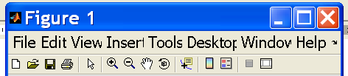
1 2 3 4 5 6 7 8 9 10 11 12 13 14
Рис. 3.2-13. Компоненты графического окна

Команды основного меню графического окна представляют большой набор средств для отображения и оформления графиков, позволяющих в интерактивном режиме и без использования команд, придать графику желаемый вид, а также снабдить его аннотациями и дополнительными элементами. Что касается кнопок инструментальной панели, то они дублируют наиболее используемые пункты меню, ускоряя к ним доступ.
В полной мере научиться быстро и эффективно пользоваться инструментальными средствами графических окон системы MatLab можно только на практике. В этом разделе остановимся лишь на некоторых возможностях построения и управления графиками с помощью инструментальных средств.
Из приводившихся выше примеров видно, что графики функций отображаются в специальном окне, снабженном меню и панелью инструментов. Это окно соответствует всем стандартам Windows - его можно перемещать по экрану, изменять размеры, сворачивать и разворачивать, удалять. В соответствии с объектно-ориентированной терминологией MatLab, оно представляет объект типа Figure (графическое окно).
Меню, встроенное в графическое окно, позволяет:
- обратиться к довольно мощному редактору свойств графических объектов;
- сохранить графическое окно в файле с расширением MatLab;
- перейти в среду MatLab и выполнить любые действия в командном окне.

На рис. 3.2-14 приведены команды наиболее важных элементов меню графического окна.
Рис. 3.2 -14. Команды элементов меню графического окна
Первая группа команд элемента меню File(Файл) позволяет закрыть графическое окно (Close (Закрыть)), вызвать в него ранее сохраненный графический файл (Open (Открыть)) или начать вручную создавать новый график, используя при этом возможности PropertyEditor (Редактор свойств) графического объекта (NewFigure(Новый графический объект)).
Команды второй группы позволяют сохранить графическое окно под прежним (Save (Сохранить)) или новым (SaveAs (Сохранить как)) именем, а также экспортировать его в нужном вам графическом формате (ExportSetup (Параметры экспорта)).
Очень интересен результат выполнения команды Generate M-File(Генерировать m-файл). Она позволяет автоматически создать функцию построения графиков, расположенных в графическом окне. Отметим, что ктакого рода процедуре следует прибегать только в том случае, когда пользователь провел вручную достаточно большую редакторскую правку.
Команды ImportData (Импортировать данные) и SaveWorkspaceAs (Сохранить рабочее пространство как) уже упоминались при описании главного меню.
Команда Preferences (Предпочтения) выводит нас в окно установок параметров системы MatLab. Аналогичная возможность входит в состав меню File (Файл) командного окна.
Команда ExportSetup (Параметры экспорта) вызывает диалоговое окно, в котором можно просмотреть и изменить значения текущих параметров графического окна и графика — размеры (Size), способ визуализации (Rendering), характеристики шрифта (Font) и свойства линий (Lines). После этого откорректированный график можно сохранить в файле с расширением fig.
Оставшиеся команды последней группы меню File (Файл) связаны с подготовительными работами по настройке параметров графика, листа бумаги и принтера перед выдачей окончательной команды вывода (Print(Печать)).

Элемент меню Edit (Правка) - включает набор стандартных команд, присутствующих в любом текстовом или графическом редакторе — Undo (Отменить ввод), Cut (Вырезать), Сору (Копировать), Paste (Вставить), Clear (Очистить) и SelectAll(Выделить все).
Команда FigureProperties (Свойства графического объекта) вызывает PropertyEditor (Редактор свойств), который пристыковывается к графическому окну) и предварительно настроен на изменение свойств фигуры (Figure). В появившихся окнах редактора отображаются наиболее употребительные параметры фигуры. Вы можете изменить заголовок графического объекта (FigureName), сменить цветовую палитру (CoJormap); указать цвет окаймления поля графика (FigureColor), включить или отключить воспроизведение порядкового номера графического окна (ShowFigureNumber). С помощью кнопки Inspector (Инспектор) вызывается PropertyInspector (Инспектор свойств), в котором отображаются все свойства фигуры. Любое из них, не включенное в наиболее употребительный набор, тоже может быть изменено.
Если в графическом окне выделить оси, щелкнув по одной из них, то в окнах PropertyEditor (Редактор свойств) появляются свойства осей и меняется заголовок (PropertyEditor — Axes). Вы можете изменить заголовок, расположенный над полем графика (Title), установить цвета осей, подписей и фона поля графика (Colors), включить или отключить изображение координатной сетки по любой из осей (Grid), включить или отключить обводку рамки поля графика (Box). Для каждой из координатных осей можно изменить наименование оси (X Label, Y Label, Z Label), минимальный и максимальный пределы изменения соответствующей переменной (X Limits, Y Limits, Z Limits), способ масштабирования по каждой из осей (X Scale, Y Scale, Z Scale), сменить направление оси на противоположное (Reverse). Кнопка Inspector(Инспектор) в окне PropertyEditor (Редактор свойств) вызывает инспектор, отображающий значения всех свойств координатных осей.
Выделение той или иной кривой приводит к перенастройке редактора свойств на параметры указанного графика (PropertyEditor — Line-series). Раскрывающиеся списки X/Y/Z LabelDataSource (Источник данных) позволяют изменить значения векторов х, уиz,задающих табличную функцию. После изменения любого из этих элементов необходимо нажать кнопку RefreshData(Обновить данные), и тогда новые значения вступят в силу.
В раскрывающемся списке PlotType (Тип графика) вы можете выбрать один из пяти способов отображения графика функции. По умолчанию график воспроизводится линией (Line, отсюда и фрагмент заголовка окна — Lineseries). В раскрывающемся списке Line (Линия) задается тип линии (сплошная, штриховая, пунктирная или штрихпунктирная). Значение noline (нет) заменяет линию графика маркерами в заданных точках. Цвет линии и ее толщина, регулируются значениями, установленными при помощи кнопок-списков, выделяемых подсказками Color (Цвет) и LineWidth (Толщина линии) соответственно. В списке Markerможно выбрать подходящую конфигурацию маркера, размер которого задается значением в раскрывающемся списке MarkerSize. Цвета контура маркера и его внутренней области устанавливаются с помощью кнопок-списков MarkerEdgeColor и MarkerFace-Color соответственно.
Команды AxesProperties (Свойства осей) и CurrentObjectProperties(Свойства объекта) вызывают PropertyEditor (Редактор свойств) с одновременной настройкой на параметры соответствующего объекта.
Команды последней группы обеспечивают очистку поля фигуры, командного окна, окна истории команд и рабочего пространства. По умолчанию очистка трех последних компонентов сопровождается запросом подтверждения на выполнение операции.
Кроме кнопок 1, 2, 3, 4 панели инструментов (рис. 3.2-13), обеспечивающих создание, открытие, сохранение и печать графического объекта, на панели инструментов находятся следующие кнопки (рис. 3.2-13):
5 EditPlot — включение режима выделения графического объекта;
6 ZoomIn — увеличение масштаба изображения;
7 ZoomOut— уменьшение масштаба изображения;
10 DataCursor — включение режима, при котором точка графика, попавшая под
курсор, сопровождается отображением значений координат;
11 InsertColorbar — включение столбика с палитрой цветов (Colormap),
отражающего распределение высот z;
12 InsertLegend— вставка автоматической легенды;
13 HidePlotTools — удаление средств редактирования и просмотра;
14 ShowPlotTools — пристыковка к графическому окну средств редактирования и
просмотра (FigurePalette (Редактор графического окна), PropertyEditor
(Редактор свойств), Plotfrowsier (Просмотр графика)).

Команды элемента меню View (Вид) позволяют отобразить (команда помечена галочкой) на экране или скрыть следующие средства редактирования (рис. 3.2-14):
FigureToolbar — панель инструментов графического окна;
CameraToolbar — панель инструментов для управления камерой;
PlotEditorToolbar — панель инструментов для редактирования графика;
FigurePalette— редактор графического окна;
PlotBrowser— средства просмотра графических объектов;
PropertyEditor— редактор свойств графических объектов.

На рис. 3.2-15 представлено графическое окно со средствами редактирования.

Рис. 3.2-15. Графическое окно со средствами редактирования

Окно PlotBrowser (Просмотр графика) отображает список графических объектов, расположенных в поле графика.
Элемент меню Insert (Вставка) содержит набор команд по вставке в графическое окно различных элементов оформления — легенды (Legend), разноцветной полоски (Colorbar), линии (Line), различных стрелок (Arrow, DoubleArrow, TextArrow), пояснительной подписи (TextBox), прямоугольников (Rectangle) и эллипсов (Ellipse). Все эти команды дублируют возможности FigurePalette (Редактор графического окна) и PlotEditToolbar (Панель инструментов редактирования графика). Команда Insert | Light (Вставка | Свет) подключает к графическому окну PropertyEditor(Редактор свойств) источник света (PropertyEditor — light), с помощью которого можно изменить позицию (Position — х, у, z), стиль (Style) распространения лучей света (бесконечно удаленный — Infinite, локальный —Local) и цвет лучей (Color).

Элемент меню Tools (Сервис) содержит команды EditPlot(Редактировать график), ZoomIn (Увеличить масштаб). ZoomOut(Уменьшить масштаб), Pan (Захватить), Rotate 3D (ЗD-поворот) и DataCursor (Данные под курсором) продублированы аналогичными кнопками на панели инструментов FigureToolbar (Панель графического объекта). Команда ResetView (Восстановить вид) возвращает на исходное место график, перемешенный в режиме Pan (Захватить). Команда Options(Параметры) открывает список команд, с помощью которых можно изменить режим масштабирования, траекторию перемещения графика, захваченного в режиме Pan (Захватить), и способ отображения координат точки, выделенной курсором.
Команда Tools | DataStatistics (Сервис | Статистика данных) позволяет получить стандартные статистические данные о кривой, представленной в поле графика.
Довольно много средств оформления графиков представлено в окне FigurePalette (Редактор графического окна) и продублировано соответствующими кнопками на панели инструментов PlotEditToolbar(Панель инструментов редактирования графика

3.2.3. Построение трехмерных изображений
Не всегда весь объем визуализируемой информации удобно представить в виде набора двумерных кривых. Иногда, по смыслу задачи, данные должны быть представлены как объекты трехмерного пространства. Для изображения таких объектов рассмотрим несколько функций.
Способ обращения к команде plot3, а также список дополнительных параметров полностью совпадает с описанным в п. 2.5.1 и далее. Аналогично функциям plot( ) - plot3( ) существует пара функция comet( ) - comet3( ). Функция comet3( ) используется так же, как и comet. При использовании для обрисовки трехмерной кривой функции (объекта) line( ) можно обращаться к этой функции как к функции plot( ), т.е. line(x,y,z).
Трехмерные поверхности обычно описываются функцией двух переменных z(x, у). Специфика построения трехмерных графиков ("по точкам") требует не просто задания ряда значений векторов х и у. Она требует определения для X и Y двумерных массивов — матриц, которые используются для дальнейших вычислений и построений трехмерных поверхностей. Для создания таких массивов служит функция meshgrid( ). В основном она используется совместно с функциями построения графиков трехмерных поверхностей.
Функция meshgrid( )записывается в следующих формах:
[X,Y] = meshgrid(x) — аналогична [X,Y] = meshgrid(x,y);
[X,Y,Z] = meshgrid(x,y,z)
и возвращает трехмерные массивы, используемые для вычисления функций трех переменных и построения трехмерных графиков;
[X.Y] = meshgrid(x.y)
преобразует область, заданную векторами х и у, в массивы X и Y, которые могут быть использованы для вычисления функции двух переменных и построения трехмерных графиков. Строки выходного массива X являются копиями вектора X.
Пример 3.2-13
>> [X,Y]=meshgrid(0:3,-3:0);
>> X =
0 1 2 3
0 1 2 3
0 1 2 3
0 1 2 3
>> Y =
-3 -3 -3 -3
-2 -2 -2 -2
-1 -1 -1 -1
0 0 0 0
>>
Эти данные используются функциями
mesh(X,Y,Z) – построение сетчатого графика, где X,Y,Z – матрицы одинаковой размерности;
plot3(X,Y,Z) – построение точек, соединенных отрезками прямых (аналог plot); urf(X,Y,Z) –построение поверхности и др.

Кроме численных методов построения можно использовать символьные: ezmesh( ), ezsurf( ), ezplot3( ) и т. п. Синтаксис использования этих функций прост.
Рассмотрим пример 3.2-14 построения графика синуса на интервале от -4 до 4.
Пример 3.2-14
>>ezsurf('sin((x^2+y^2)^(0.5))/((x^2+y^2)^(0.5))',[-10 10],[-10 10])
>>

Рис. 3.2-16

Заключенное в апострофы – это функция, график которой необходимо построить, в скобках указаны пределы (их можно и не задавать). Обратите внимание на отсутствие . и eps – этого просто не надо.
Кроме этого, эти функции позволяют строить графики, заданные параметрически, задавать различные параметры графиков и другие возможности (посмотрите help).

Трехмерные сеточные поверхности изображаются с помощью функции mesh( ). Команда mesh(z) изображает в трехмерной перспективе поверхность, описываемую элементами матрицы z. Эта поверхность определяется Z-координатами точек над прямоугольной сеткой в X-Y плоскости. Попробуйте выполнить самостоятельно команду mesh(eye(10)). Для того чтобы нарисовать функцию z=f(x,y) над прямоугольником, необходимо определить вектора xx и yy , которые определят разбиение сторон прямоугольника. С помощью команды meshgrid можно создать матрицу x, каждая строка которой будет совпадать с xx, а размер столбцов которой будет совпадать с длиной вектора yy, и, аналогично, матрицу y, каждый столбец которой совпадает с yy, следующим образом [x,y] = meshgrid(xx,yy);. После этого необходимо определить матрицу z, вычисляя каждый ее элемент как функцию f в соответствующих точках, определяемых матрицами x и y, после чего использовать команду mesh. Вы можете, например, нарисовать поверхность на квадрате [-2,2] х [-2,2] с помощью следующего набора команд
Пример 3.2-15
>>xx = -2:.1:2;
>>yy = xx;
>>[x,y] = meshgrid(xx,yy);
>>mesh(z)
>>

Первые три строки можно заменить на [x,y] = meshgrid(-2:.1:2, -2:.1:2); .
Более полно с возможностями изображения трехмерных поверхностей можно познакомиться с помощью оперативной помощи (help plot3/mesh/surf).

Одним из популярных способов визуализации поверхностей является изображение изолиний. MatLab предоставляет возможность построения изолиний двух типов -двумерных или плоских, фактически являющихся проекциями соответствующих линий постоянного значения на плоскость X-Y, и трехмерных изолиний, нарисованных в какой-либо перспективе.
Простейшим способом изобразить изолинии на плоскости – это обратиться к функции contour(Z), где Z -это матрица, содержащая значения исследуемой поверхности на равномерной сетке, т.е. Zij = f(i, j). При таком обращении система MatLab сама выберет число изолиний и значения функции, при которой они будут построены. Если вы хотите сами задать число выводимых изолиний, то необходимо обращение вида contour(Z,n_of_lines), если же необходимо задать сами эти уровни, то это можно сделать с помощью обращения contour(Z,values_of _levels). Если вам необходимо нарисовать одну изолинию с определенным значением функции, то вектор, содержащий уровни, должен иметь два одинаковых элемента, равных этому уровню.
Отмеченные выше три способа вызова функции построения изолиний строят их по отношению к номерам строк и столбцов матрицы Z так, что элемент Z(1,1) будет помещаться в левом нижнем углу рисунка. Можно построить изолинии относительно выбранных вами масштабов по оси X и Y . Для этого необходимо передать функции вектора или матрицу координат, определяющие координаты каждого из элементов матрицы Z. Эта передача осуществляется путем одного из следующих обращений:
Пример3.2-16
>>contour(x,y,Z); contour(x,y,Z,n_of_lines);
>>contour(x,y,Z,values_of_levels);
>>

В трехмерной графике выполняются представления функции z=z(x,y), отличающиеся способом соединения точек: линия, сечения, сетчатая или сплошная поверхность.
plot3(x,y,z) в тех же вариациях, что и plot( ), предполагает задание одномерных и двумерных массивов (строятся точки с координатами x(i,:),y(i,:),z(i,:) для каждого столбца и соединяются прямыми линиями. Если используется [x,y]=meshgrid( ), то строятся сечения.
Пример 3.2-17
>> t=0:pi/50:10*pi;
>>[x,y]=meshgrid([-2:0.1:2],[-2:0.01:2]);
>> plot3(sin(t),cos(t),t) %M:\УчебныеМатериалы\ДокументыСпециальностей\ДисциплинаППП1\Система_MatLab\Doc\glava9.html - Pic6#Pic6
>>z=exp(-x.^2-y.^2);
>>plot3(x,y,z)
>>
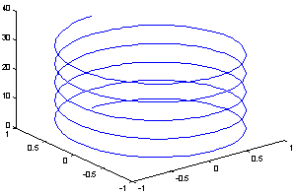
Рис. 3.2-24

В примере mesh(x,y,z,c), mesh(z,c), mesh(z) определяют задание сетчатой поверхности (массив с определяет цвета узлов поверхности; если x,y не указаны, то x=1:n, y=1:m, где [m,n]=size(z).
Пример 2.5-18
>> [x,y]=meshgrid(-8:0.5:8);
>> t=sqrt(x.^2+y.^2)+0.001;
>> z=sin(t)./t;
>> mesh(x,y,z) % Рис.9.8
>>meshc(x,y,z) %Рис.9.9
>>

Аналогичная функция meshс( ) в дополнение к поверхности строит проекции линий уровня, а meshz( ) делает срез поверхности до нулевого уровня (своеобразный пьедестал).
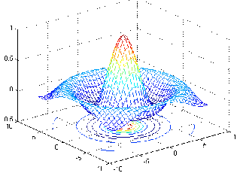
Рис. 3.2-25

Функции surf(x,y,z,c), surf(z,c), surf(z) определяют задание сплошной поверхности, отличаясь от mesh( ) системой окраски; аналогичная функция surfс( ) задает проекции линий уровня.
Реализация трехмерной графики может сопровождаться множеством вспомогательных команд, например:
hiddenon/off включает или выключает режим удаления невидимых линий (по умолчанию on);
shadingfaceted / flat / interp устанавливает затенение поверхностей (по умолчанию faceted дает равномерную окраску ячеек с черными гранями, flat - цветами узлов сетки, interp- интерполяцией цветов.
Создание графического объекта исходит автоматически при обращении к командам, порождающим объекты Line( ) и Surface( ), но может выполняться и командой
axec('<имя свойства>',<значение>, ...)
Есть и команды более высокого уровня:
axis([xminxmaxyminymax]), axis([xminxmaxyminymaxzminzmax]), которые
устанавливает масштаб по осям;
axesoff/on
выключает (включает) вывод на координатные оси обозначений и маркеров;
gridon/off, grid
ключает (выключает) или переключает режим нанесения координатной сетки на осях;
boxon/off, box
включает (выключает) или переключает режим рисования контура параллелепипеда, трехмерный объект;
zoomon/off

включает (выключает) режим интерактивного масштабирования графиков (левая мышь около точки увеличивает масштаб вдвое, правая - уменьшает; удержанием левой мыши можно выделить прямоугольную область для детального просмотра; zoomout восстанавливает исходный график.

В отличие от meshс (...) и surfс(...) функция contour рисует только линии уровня соответствующих поверхностей и выступает в многообразии синтаксических форм: contour(X,Y,Z) - для массива Z =Z(X,Y), contour(X,Y,Z,n) - то же с указанием числа линий уровня (по умолчанию 10), contour(X,Y,Z,v) - то же для массива указанных значений ;contour(Z), contour(Z,n), contour(Z,v) - аналогичные функции без указания диапазонов для аргументов и contour(...,LineSpec) - аналогичные функции c указанием типа и цвета линий (см. plot); [C,h]=contour (...) возвращает массив С и вектор дескрипторов, позволяя тем самым продолжить работу с рисунком (давать оцифровку линий, заголовки и др.).
Функция contourf(...) закрашивает области между линиями уровня, аналогична contourf(...) с разницей в формате[C,h, cf]=contour (...), где cf определяет матрицу раскраски.

Пример 3.2-26 Пример 3.2-27
>> [x,y]=meshgrid(-8:0.5:8); | >> [x,y]=meshgrid(-2:0.25:2);
>> t=sqrt(x.^2+y.^2)+0.001; | >> t=sqrt(x.^2+y.^2)+0.001;
>> z=sin(t).^3./t; | >> z=sin(t).^3./t;
>> [c,h]=contour(x,y,z,20);  >> | >> [c,h,cf]=contourf(x,y,z,4);  >>
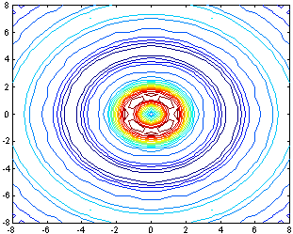  Рис. 3.2.26 | 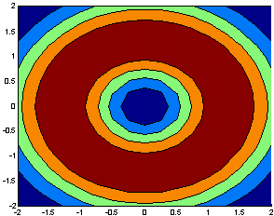  Рис. 3.2.27
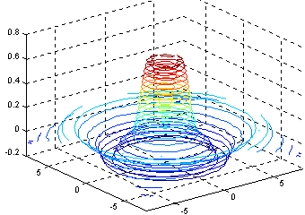  Рис. 3.2.28 | Функция contour3(...) по  синтаксису полностью  аналогична contour(...),  но изображает не проекции  линий уровня, а рисует  их в пространственной  интерпретации; так команда  [c,h]=contour3(x,y,z,20); дает  фигуру (рис. 3.2.28).

